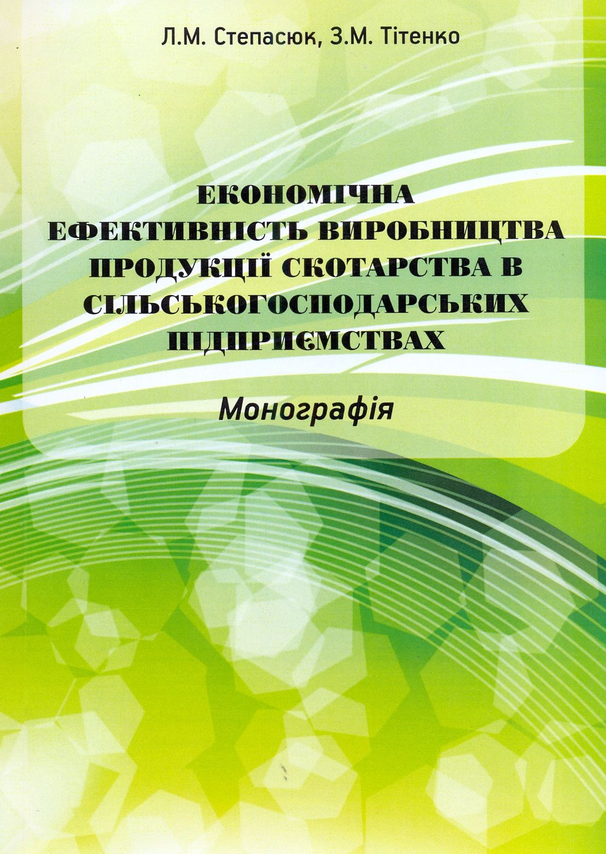

УДК 330.131.5:338.3:637

Степасюк Л. М.

С 79 Економічна ефективність виробництва продукції скотарства в сільськогосподарських підприємствах: монографія / Л. М. Степасюк, З. М. Тітенко – К.: «ЦП КОМПРИНТ», 2017. – 206 с.

Розглянуто еволюцію становлення категорій «ефективність» та «економічна ефективність». Обґрунтовано інструментарій комплексного аналізу галузі скотарства та виявлено фактори, які безпосередньо впливають на забезпечення ефективності виробництва продукції. Обґрунтовано доцільність підвищення ефективності виробництва продукції скотарства за рахунок оптимізації кормової бази. Розроблено пропозиції щодо удосконалення організаційного-економічних відносин в молочному та м’ясному скотарстві з урахуванням сучасної аграрної політики України.
Для науковців, спеціалістів аграрної сфери, викладачів, аспірантів та студентів.

